附件2
报到地点及路线图

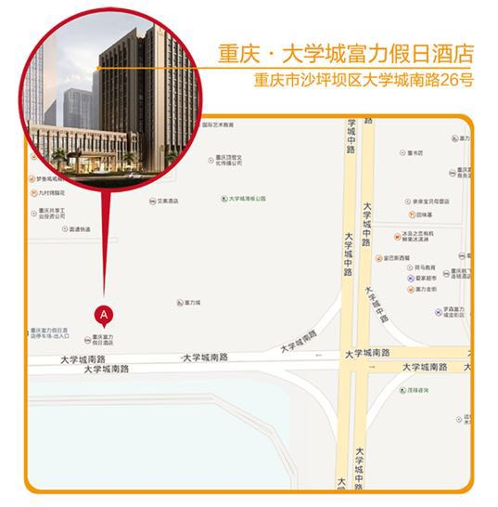
重庆火车站：
乘车：乘坐地铁1号线两路口上车经17站在大学城2口下车直行800米即到
打车：打车约34公里，大约用时43分钟左右，费用大约65元左右
重庆北站：
乘车：坐轻轨3号线重庆北站上车经过9站至两路口站下车换乘1号线经过17站到大学城2口下车直行800米即到
打车：打车约28公里，大约用时1小时左右，费用大约75元左右
重庆江北机场：
乘车：机场乘坐轻轨3号线江北机场站上车经过21站到两路口站下车换乘1号线经过17站到大学城2口下车直行800米即到
打车：打车约36.4公里，大约用时55分钟左右，费用大约103元左右

